计算机设计实践
最终实验报告
单周期 CPU 与五级流水线 CPU 扩展指令验收
姓名 | 黄宇轩
学号 | 2024302181173
实验内容 | RISC-V 单周期 CPU 与流水线 CPU 指令扩展、仿真验收与上板展示
报告日期 | 2026 年 6 月 20 日
GitHub | https://github.com/yuxuanhuang641-crypto/computer-design-practice-final-2024302181173

一、实验任务与完成情况
最终验收要求在原有 RISC-V 单周期 CPU 和五级流水线 CPU demo 基础上补充扩展指令，并能够通过 iverilog 测试、学号排序程序和开发板展示。本次修改围绕译码、ALU 运算、立即数扩展、下一条 PC 计算、流水线转发和控制冲刷展开。
完成情况：
单周期 CPU：完成 slt/sltu、andi/ori/xori、srli/srai/slli、slti/sltiu、bne/bge/bgeu/blt/bltu、jalr。实现重点是 ctrl 译码、EXT 立即数扩展、ALU 运算/比较和 NPC 跳转目标计算。
流水线 CPU：在单周期扩展基础上增加 beq、jal、jalr 的流水线支持，并通过段寄存器保存控制信号、通过转发和 flush 处理冒险。

自动评分脚本结果如下，所有小测试点均通过，得分 100/100。
图 1 自动测试结果：Score 100/100
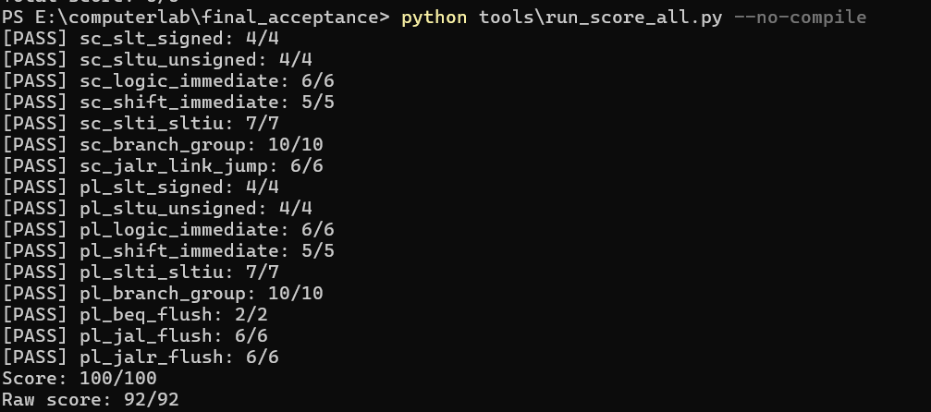
二、总体实现原理
2.1 单周期 CPU 数据通路
单周期 CPU 的核心特点是一条指令在一个时钟周期内走完整条数据通路：PC 取指，ctrl 根据 opcode/funct3/funct7 产生控制信号，RF 读出 rs1/rs2，EXT 产生立即数，ALU 完成运算或分支比较，dm 在 lw/sw 时访存，最后由 WDSel 选择 ALU、内存或 PC+4 写回寄存器。
单周期修改重点：补充指令译码、扩充 ALUOp、增加 jalr 的 RS1 输入和跳转目标计算。因为单周期没有阶段重叠，所以不需要转发和阻塞，控制信号在当前周期内直接使用。
2.2 五级流水线 CPU 数据通路
流水线 CPU 将一条指令拆成 IF、ID、EX、MEM、WB 五个阶段。每个阶段只做一部分工作，阶段之间用 IF/ID、ID/EX、EX/MEM、MEM/WB 流水寄存器保存数据和控制信号。这样多个指令可以重叠执行，但也会出现数据冒险和控制冒险。
流水线额外段寄存器：IF/ID 保存 PC 和指令；ID/EX 保存译码结果、立即数、寄存器读数和控制信号；EX/MEM 保存 ALU 结果、写内存数据和访存控制；MEM/WB 保存内存读数、ALU 结果、rd 和写回选择。控制信号必须随指令逐级传递，否则后级无法知道这条指令是否要访存、写回或写内存。

三、问题回答
本节把老师可能追问的运算指令、跳转/分支指令、单周期与流水线区别、冒险处理以及 im/RF/dm/ctrl 等模块统一整理。回答时可以先说指令类型和数据通路，再指出代码位置。
3.1 运算指令：add、addi、slt、slli
add x3, x1, x2：这是 R-type 指令。CPU 从 instr 中取出 rs1=x1、rs2=x2、rd=x3；RF 读出 x1 和 x2；ctrl 看到 opcode=0110011 且 funct3/funct7 对应 add，就让 ALUOp=add、ALUSrc=0、RegWrite=1、WDSel=ALU；ALU 做 A+B，结果在写回阶段写入 x3，PC 正常变成 PC+4。
addi x5, x0, 0xff：这是 I-type 算术立即数指令。rs1 是 x0，rd 是 x5，立即数来自 instr[31:20] 并由 EXT 做符号扩展；ctrl 设置 ALUSrc=1，所以 ALU 的第二个输入来自 imm；ALU 做 x0+imm，最后写回 x5。
slt x27, x25, x26：这是 R-type 有符号比较指令。RF 读出 x25、x26 后，ALU 按有符号大小比较 A<B；成立输出 1，不成立输出 0，再通过 WDSel=ALU 写回 x27。sltu 与它类似，但比较时按无符号数处理。
slli x27, x19, 16：这是 I-type 移位指令。RF 读出 x19，立即数字段给出 shamt=16；ALU 执行左移，移位量只取低 5 位，因为 RV32I 一次最多移动 0 到 31 位；结果写回 x27。
ctrl.v: opcode/funct3/funct7 -> ALUOp
alu.v : ALUOp_add -> C = A + B
alu.v : ALUOp_slt -> C = (A < B) ? 32'd1 : 32'd0
alu.v : ALUOp_sll -> C = A << B[4:0]
3.2 跳转和分支指令：beq、bne、jal、jalr
beq x7, x23, label：这是 B-type 条件分支。RF 读出 x7 和 x23，ALU 判断二者是否相等；如果相等，ctrl 让 NPCOp 选择分支，NPC=当前 PC+B 型立即数；如果不相等，NPC=PC+4。beq 不写寄存器，也不写数据内存。
bne x5, x7, label：bne 的流程和 beq 基本一样，只是条件相反：ALU 判断 x5 != x7。条件成立时 NPC 选择 PC+branch_imm，条件不成立时顺序执行 PC+4。
jal x1, target：jal 是 J-type 无条件跳转，并保存返回地址。它同时做两件事：x1=当前 PC+4，PC=当前 PC+J 型立即数。因此 ctrl 需要设置 RegWrite=1、WDSel=PC+4、NPCOp=jump。
jalr x0, x1, 0：jalr 是寄存器间接跳转，目标地址是 (rs1+imm)&0xfffffffe。对于 jalr x0,x1,0，就是跳到 x1 保存的返回地址；rd 是 x0，所以不保存新的返回地址，但跳转仍然发生。代码中 NPC.v 增加 RS1 输入，就是为了让 NPC 能算出这个目标地址。
NPC_BRANCH: NPC = PC + IMM
NPC_JUMP : NPC = PC + IMM
NPC_JALR : NPC = (RS1 + IMM) & 32'hffff_fffe
3.3 单周期 CPU 与流水线 CPU 的区别
单周期 CPU：一条指令在一个时钟周期内完成取指、译码、读寄存器、ALU、访存、写回和下一条 PC 计算。结构直观，但时钟周期必须足够长，能容纳最慢指令的完整路径。
五级流水线 CPU：把指令拆成 IF、ID、EX、MEM、WB 五级。IF 取指，ID 译码和读寄存器，EX 做 ALU 或分支判断，MEM 访问数据内存，WB 写回寄存器。多个指令重叠执行，所以吞吐率更高。
额外段寄存器：流水线需要 IF/ID、ID/EX、EX/MEM、MEM/WB。IF/ID 保存 PC 和 instr；ID/EX 保存 rd、rs1、rs2、RD1、RD2、imm 和控制信号；EX/MEM 保存 ALU 结果、写内存数据和访存控制；MEM/WB 保存内存读数、ALU 结果、rd、RegWrite 和 WDSel。
为什么要保存控制信号：因为指令不是一个周期完成。例如 lw 在 ID 阶段已经知道要 MemRead、RegWrite、WDSel=MEM，但真正读内存在 MEM 阶段，真正写回在 WB 阶段，所以控制信号必须跟着这条指令逐级传递。
3.4 流水线冒险：RAW、load-use、转发和冲刷
RAW 数据冒险：后一条指令要读的寄存器，正好是前一条指令还没有写回的 rd。例如 add 产生 x3，紧跟着 sub 使用 x3，此时 sub 在 EX 阶段需要的值可能还没有回到 RF。
数据转发：PLCPU 中用 mem_forward_value、wb_forward_value、forward_RD1、forward_RD2 判断 EX 阶段 rs1/rs2 是否等于 MEM/WB 阶段即将写回的 rd。如果相等，就直接把结果送回 ALU 输入端，不等寄存器堆写回。
load-use 冒险：典型情况是 lw 后面立即使用同一个 rd。因为 lw 的数据到 MEM 阶段才从 dm 出来，经典解决方法是检测 EX_MemRead 且 EX_rd 等于 ID 阶段源寄存器时，暂停 PC/IF_ID 一拍，并向 ID/EX 插入 bubble。本实验报告中要说明这个原理，同时说明当前代码主要通过 MEM/WB 转发覆盖验收程序中的数据相关。
控制冒险：分支、jal、jalr 会改变 PC。流水线在 EX 阶段确定跳转后，前面可能已经取入错误路径指令，所以代码用 jump_flush 清空 IF/ID 和 ID/EX 的输入，相当于插入 NOP。
assign forward_RD1 = MEM/WB 命中 rs1 ? 转发值 : EX_RD1
assign forward_RD2 = MEM/WB 命中 rs2 ? 转发值 : EX_RD2
assign jump_flush = (EX_NPCOp != NPC_PLUS4)
IF_ID_in = jump_flush ? 0 : IF_ID_raw_in
ID_EX_in = jump_flush ? 0 : ID_EX_raw_in
3.5 其他模块与测试程序
im 指令存储器：保存 32 位机器码。PC 是字节地址，而指令按 word 存储，所以常用 PC[31:2] 作为 im 地址。testbench 用 readmemh 把 dat 文件装入 im。
dm 数据存储器：服务 lw/sw。sw 时 CPU 给地址和写数据，MemWrite=1 后写入 dmem[addr[8:2]]；lw 时 dm 输出数据，WB 阶段写回 rd。
RF 寄存器堆：就是 x0 到 x31。它有两个读端口 rs1、rs2 和一个写端口 rd；RegWrite=1 且 rd 不为 x0 时，在时钟沿写入 WD。x0 永远保持 0。
ctrl 译码模块：根据 opcode、funct3、funct7 判断具体指令，并产生 RegWrite、MemWrite、EXTOp、ALUOp、NPCOp、ALUSrc、WDSel 等控制信号。可以把它理解成 CPU 的指挥模块。
Test_30_Instr.dat：主要检查单条或一组扩展指令，包括算术逻辑、比较、移位、lw/sw、分支、jal/jalr。
学号排序程序：更像完整程序测试，会反复使用循环、分支、子过程调用和返回、连续数据相关以及内存读写。程序把原始学号写到 mem[0x180]，把排序结果写到 mem[0x184]。
学号初始化：程序把学号数字按 4 bit BCD 风格拼成 0x54873530，并写入 mem[0x180]，也就是 dmem[96]。
排序结果：程序把 54873530 看成 5、4、8、7、3、5、3、0 这 8 个数字，经过循环比较和 swap 后得到升序结果 03345578，写入 mem[0x184]，也就是 dmem[97]，同时 x15=03345578。
四、测试结果与截图

四组测试关键结果：
测试 1，单周期 Test_30_Instr.dat：x1=000000cc，x4=00000001，x27=3dcc0000，m0=0000000c，m4=0000055c。
测试 2，流水线 Test_30_Instr.dat：关键寄存器和内存值与单周期一致，说明流水线新增指令和转发/跳转处理满足该测试。
测试 3，单周期学号排序：x15=03345578，m96=54873530，m97=03345578。
测试 4，流水线学号排序：x15=03345578，写入 0x180/0x184，m96=54873530，m97=03345578。

图 2 测试 1：单周期 CPU 跑 Test_30_Instr.dat 的寄存器截图
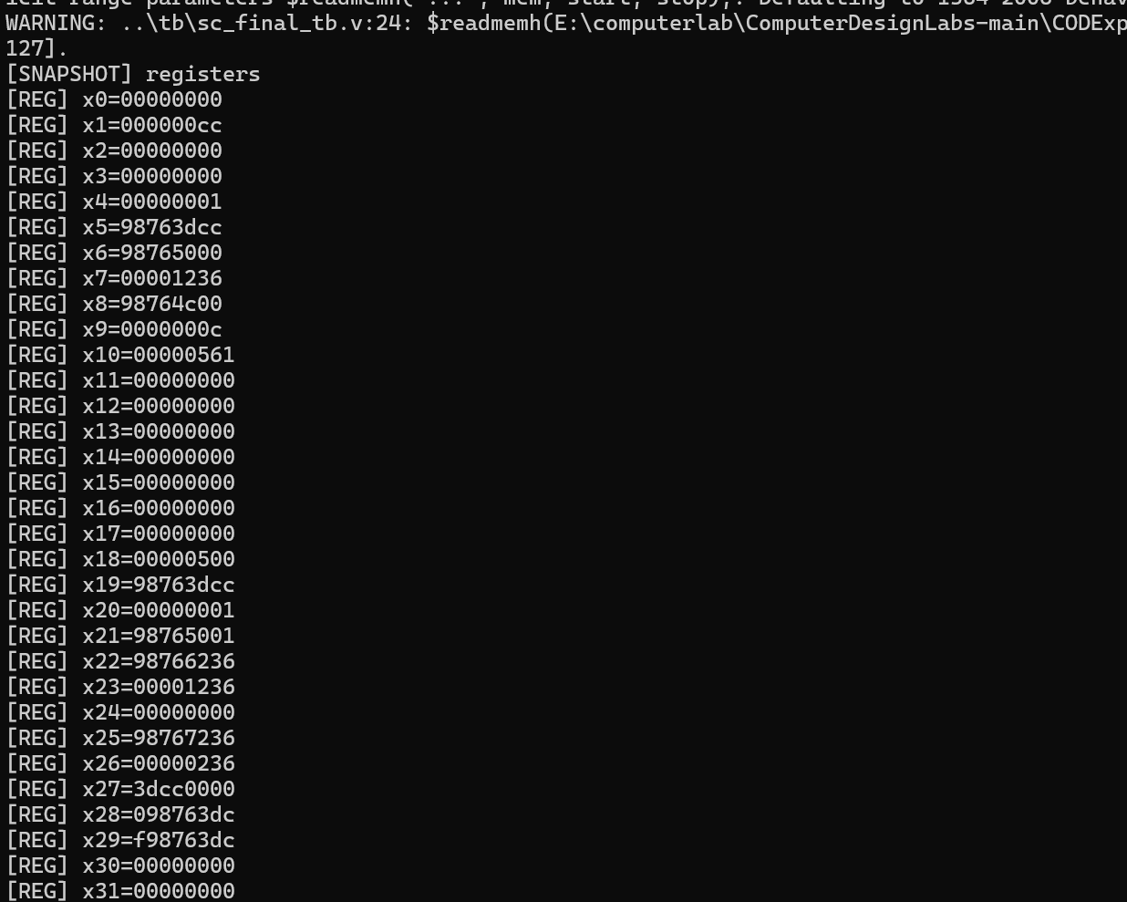

图 3 测试 1：单周期 CPU 跑 Test_30_Instr.dat 的内存截图
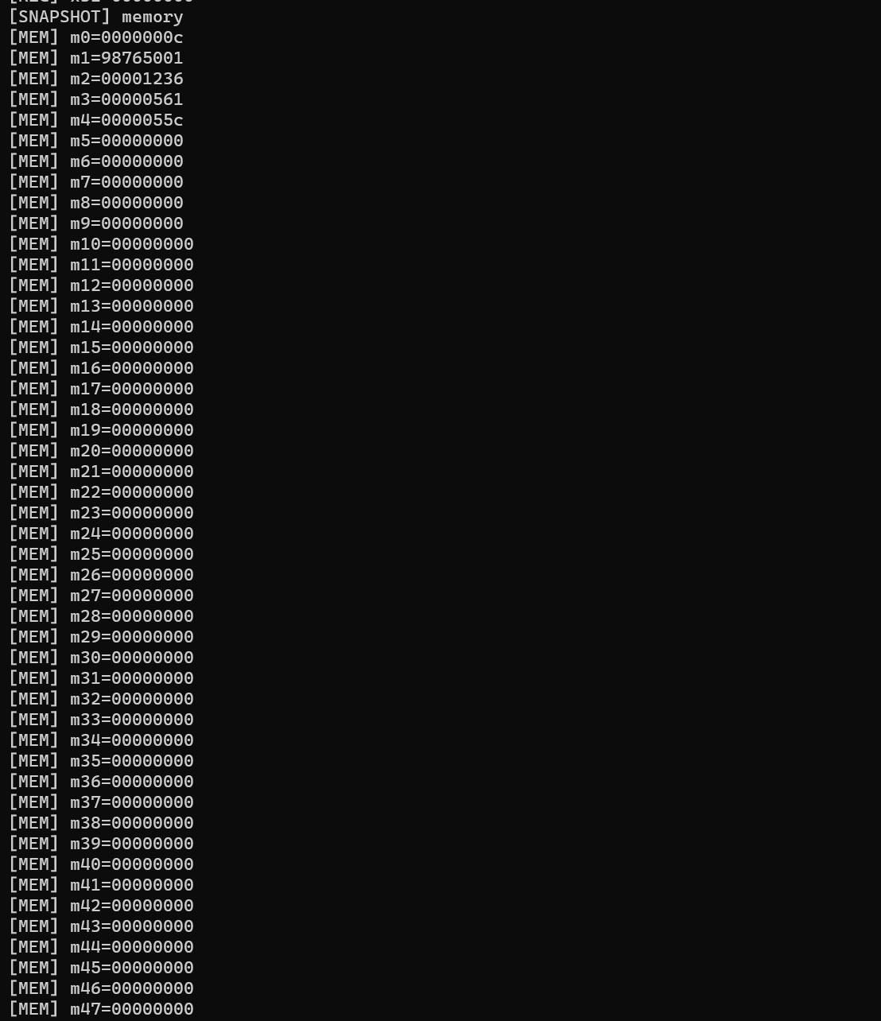

图 4 测试 2：流水线 CPU 跑 Test_30_Instr.dat 的寄存器截图
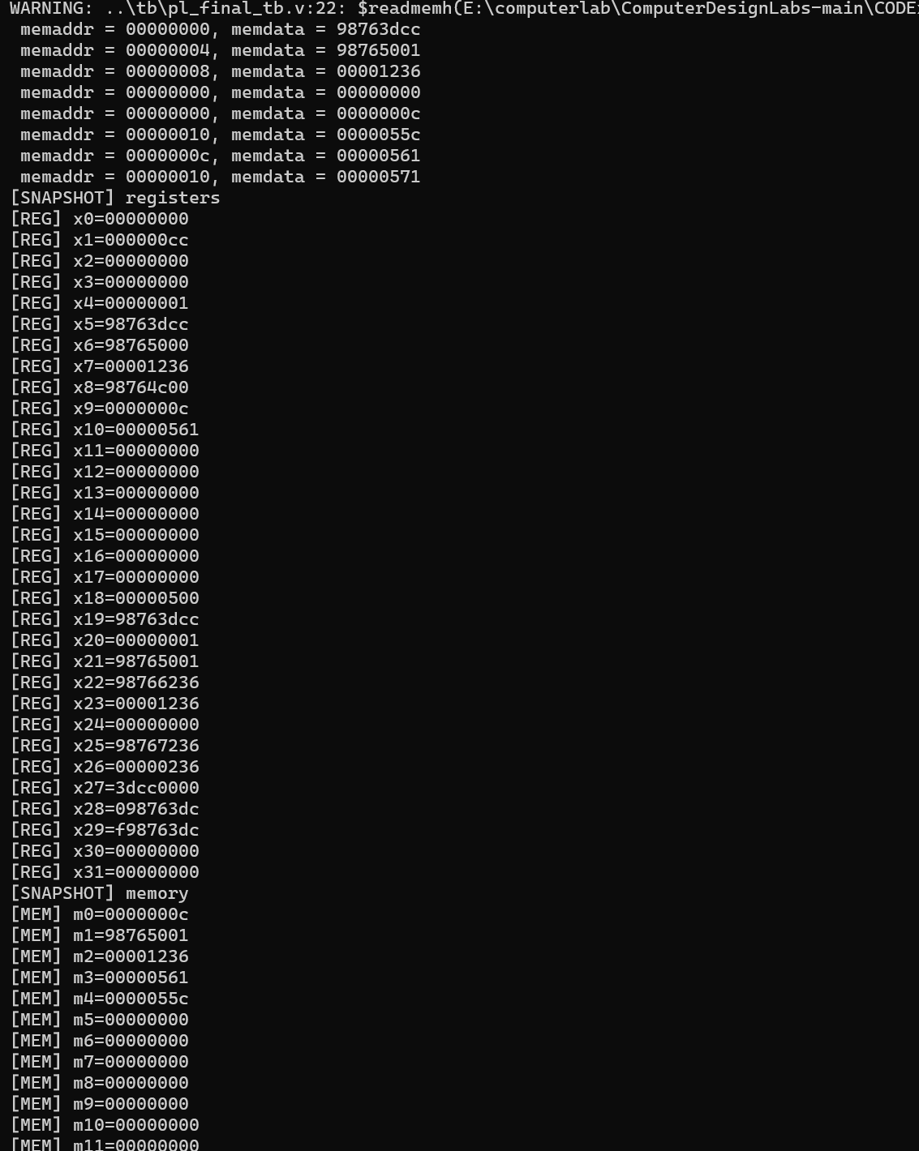

图 5 测试 2：流水线 CPU 跑 Test_30_Instr.dat 的内存截图
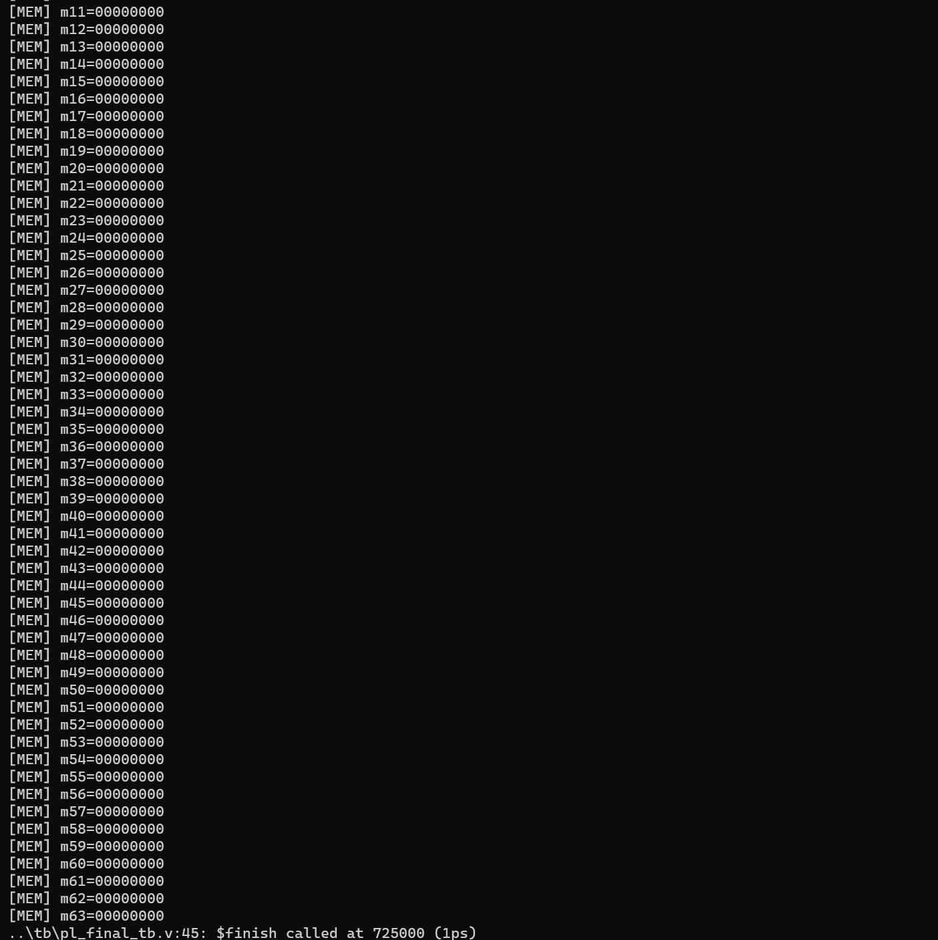

图 6 测试 3：单周期 CPU 跑学号排序程序的寄存器截图，x15 为排序结果
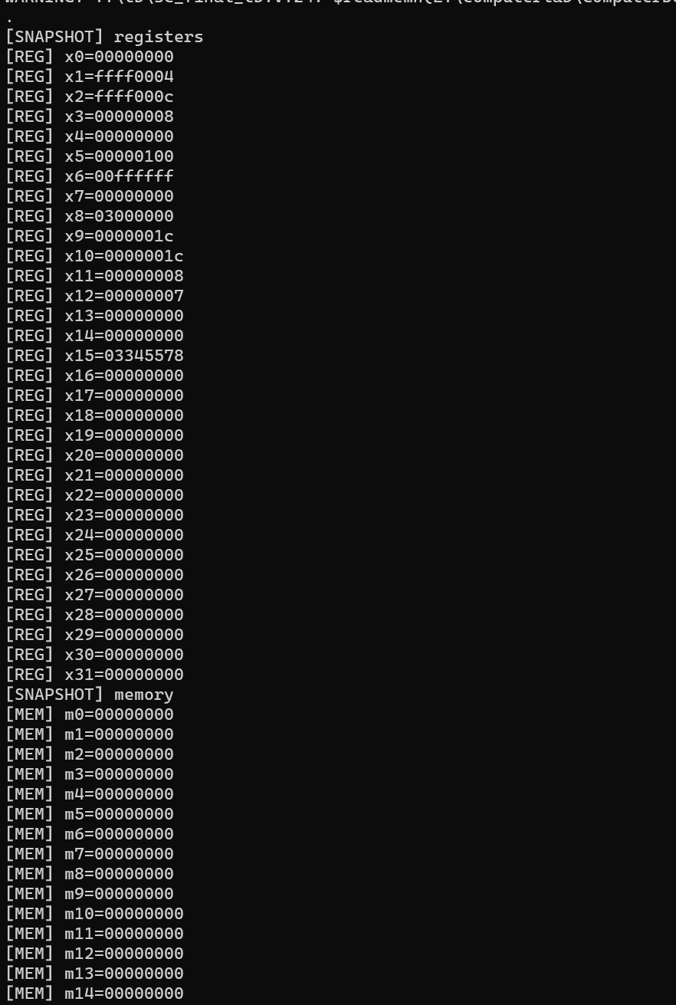

图 7 测试 3：单周期 CPU 跑学号排序程序的内存窗口截图
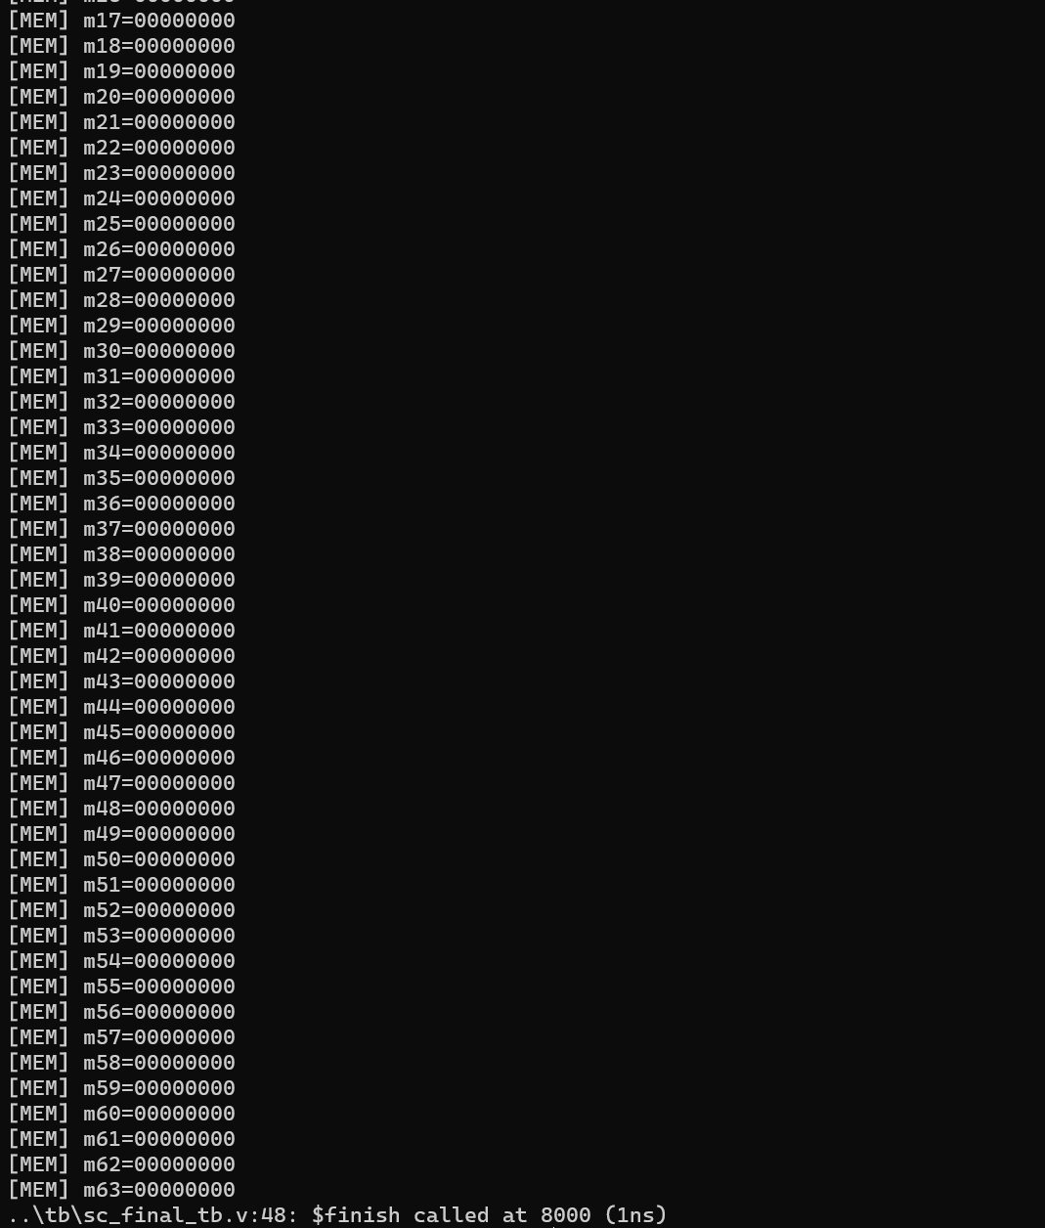

图 8 测试 4：流水线 CPU 跑学号排序程序的写内存与寄存器截图
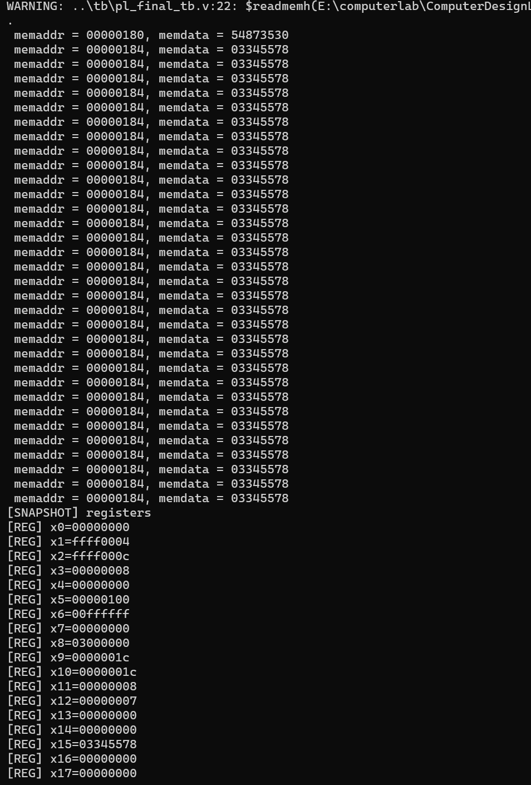

图 9 测试 4：流水线 CPU 跑学号排序程序的内存窗口截图（上半部分）
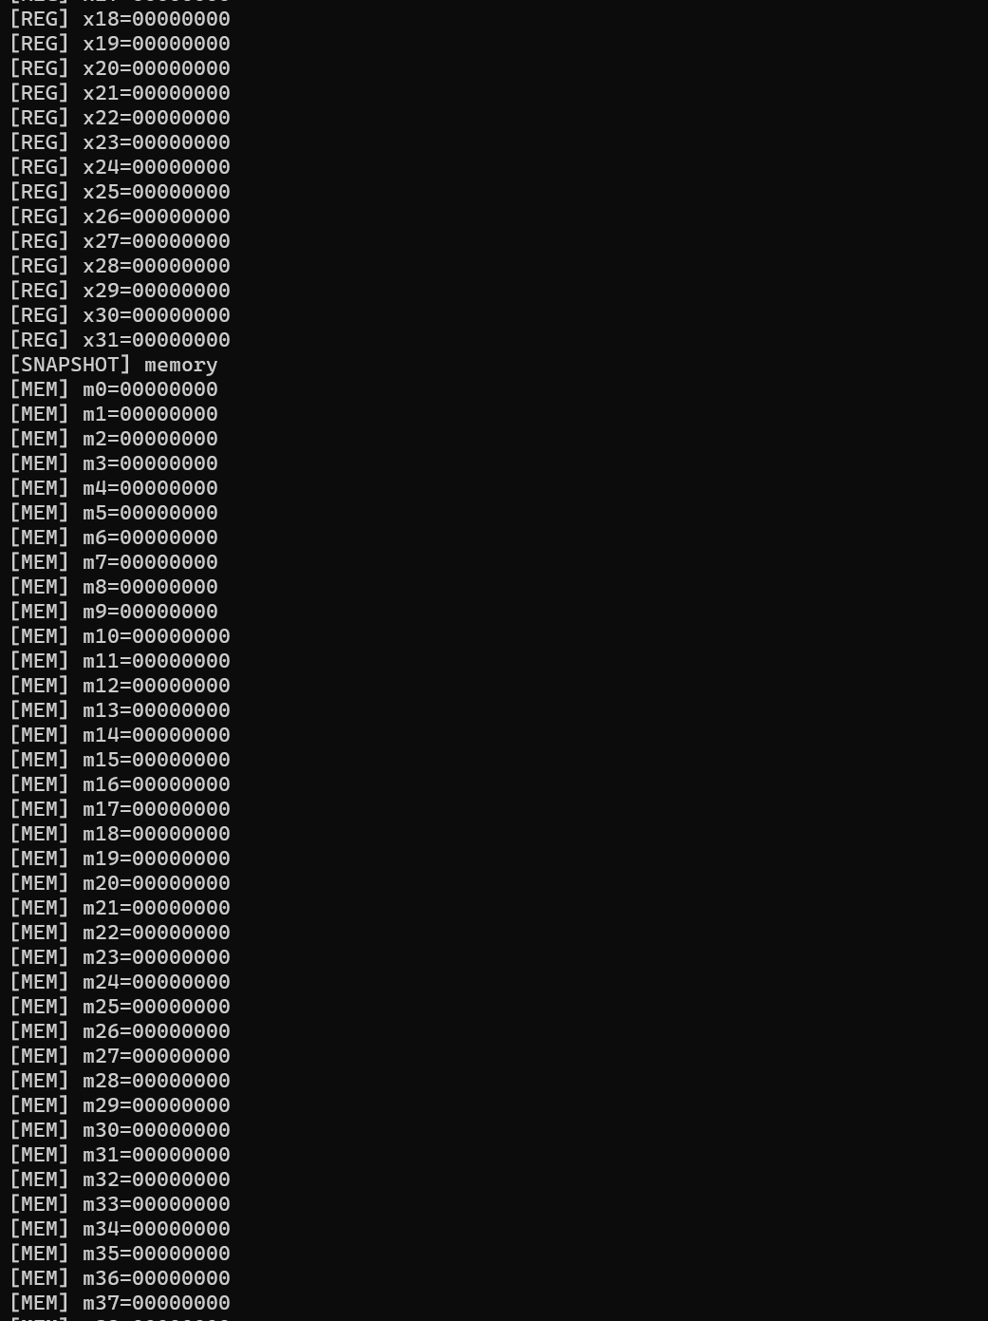

图 10 测试 4：流水线 CPU 跑学号排序程序的内存窗口截图（下半部分）
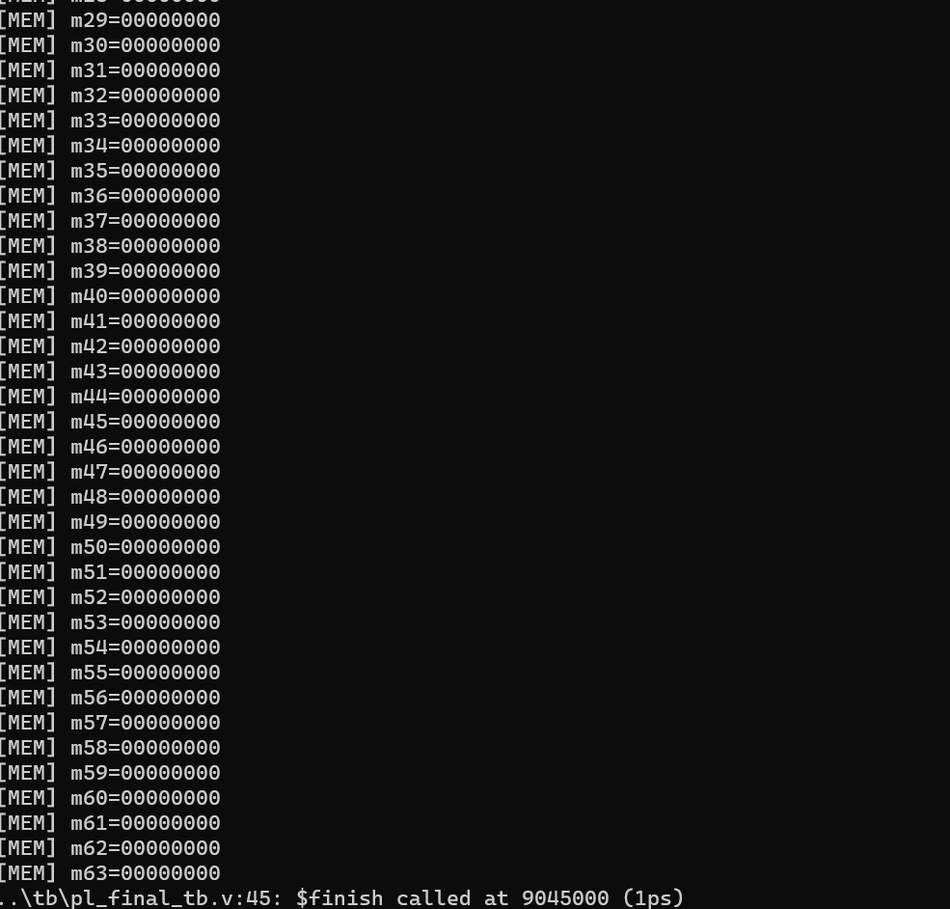

五、开发板运行结果
开发板照片用于证明程序可以在 Nexys A7/Nexys4 DDR 板上完成七段数码管显示。照片中可见数码管显示原始学号与排序/演示结果，说明显示通路、时钟复位和板级约束能够正常工作。
图 11 开发板照片：原始学号显示与排序/演示结果显示

六、代码修改与 diff 说明
本次提交的关键修改集中在单周期和流水线 CPU 的译码、ALU、立即数扩展、下一条 PC 计算、流水寄存器传递和冒险处理。完整源码后续放入 GitHub 公开仓库，报告只展示主要 diff 截图和修改摘要。
主要代码改动：
single-cycle/NPC.v：新增 RS1 输入和 NPC_JALR 目标计算，支持 jalr 使用 rs1+imm 跳转并清除最低位。
single-cycle/SCCPU.v：NPC 实例连接 .RS1(RD1)，把 RF 读出的 rs1 数据送给 NPC。
single-cycle/alu.v：扩展 bne/blt/bge/bltu/bgeu、slt/sltu 和移位等 ALUOp。
single-cycle/ctrl.v：改为 always @(*) + case 译码，更清晰地按 opcode/funct3/funct7 产生控制信号。
pipeline/EXT.v / NPC.v：增加 B/J 立即数和 JumpPC/RS1，支持流水线分支、jal、jalr 目标地址。
pipeline/PLCPU.v：增加数据转发、jump_flush 和流水寄存器中文注释，解决 RAW 数据相关和控制冒险。

图 12 diff 截图：single-cycle/NPC.v 增加 RS1 和 NPC_JALR
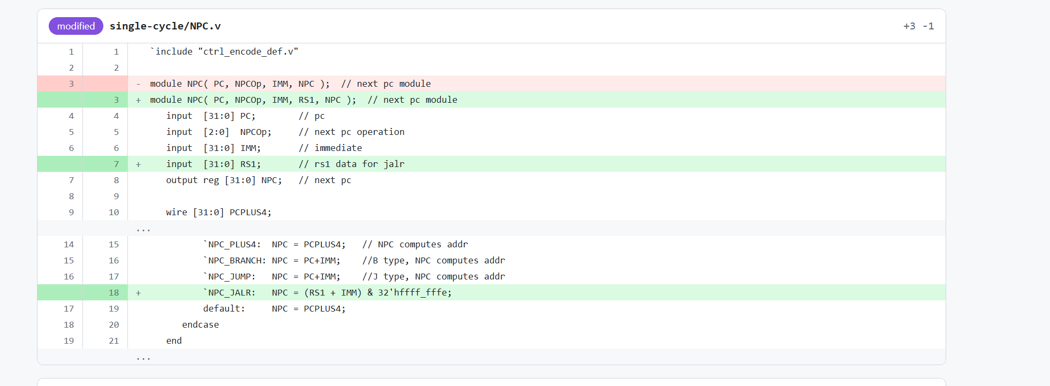
图 13 diff 截图：PC/RF 删除调试 $write 输出
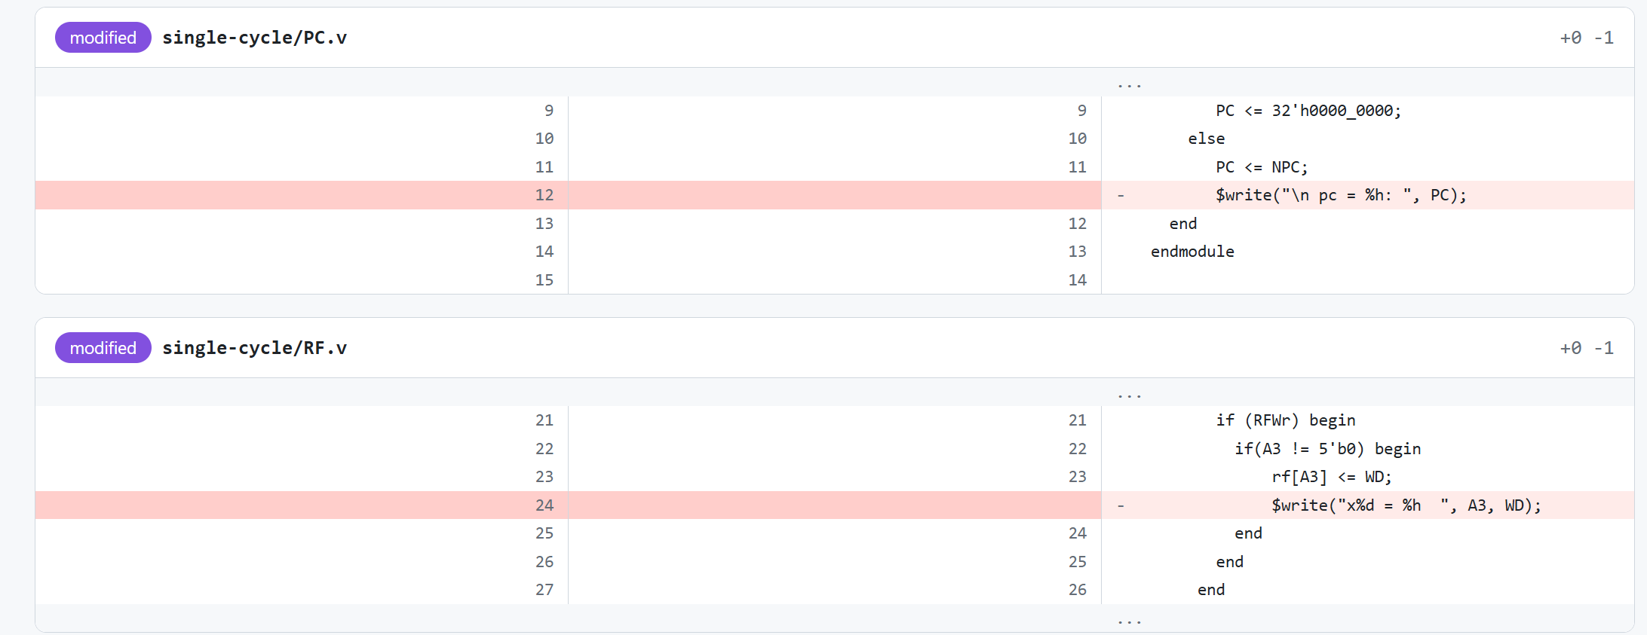
图 14 diff 截图：SCCPU 中 NPC 连接 RS1(RD1)
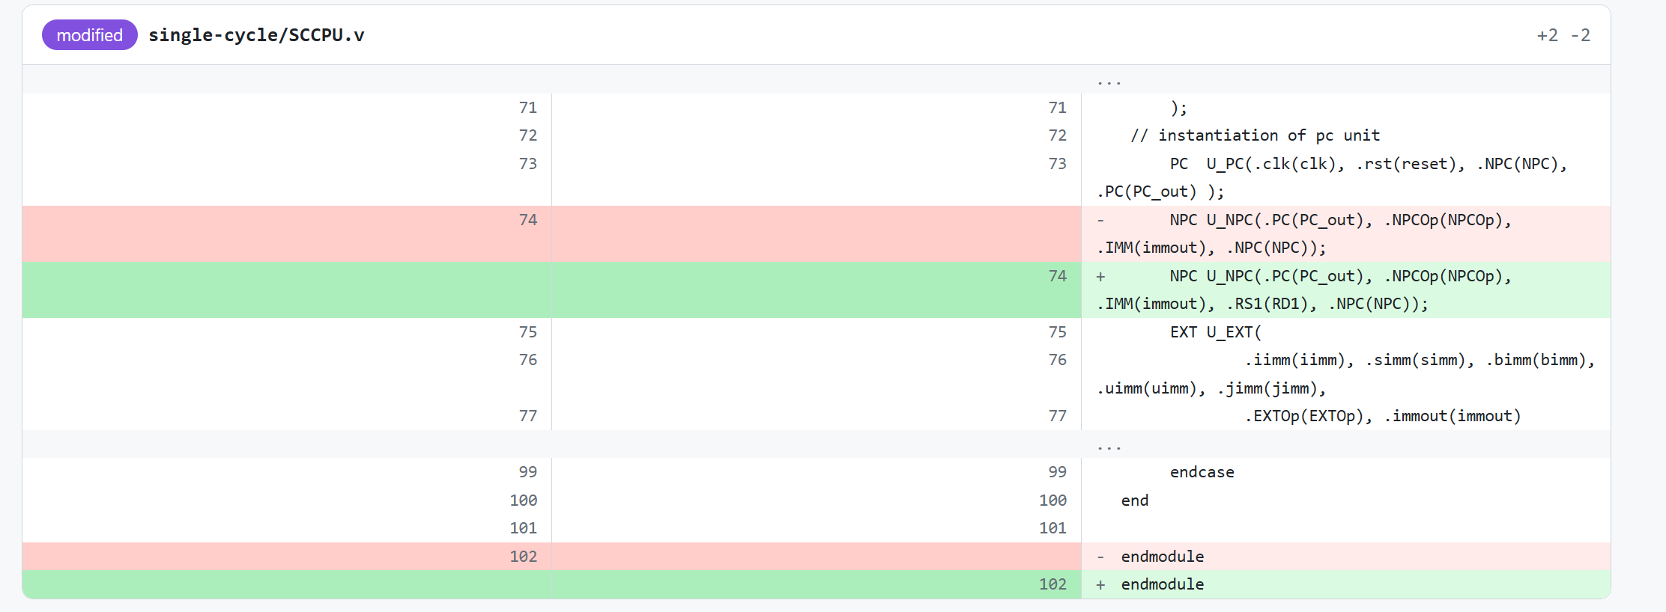
GitHub 公开仓库：https://github.com/yuxuanhuang641-crypto/computer-design-practice-final-2024302181173
七、总结
本次最终验收完成了单周期 CPU 与五级流水线 CPU 的扩展指令实现。单周期部分重点是译码、ALU 和 NPC 的组合逻辑补全；流水线部分除了复用这些功能，还额外处理了控制信号跨阶段保存、RAW 数据转发和跳转 flush。四组老师指定测试和自动评分均达到预期，上板照片也完成了数码管显示验证。
答辩时如果老师要求现场指出代码位置，可以优先打开：ctrl.v 看 opcode/funct3/funct7 译码，alu.v 看 add/slt/bne 的运算，NPC.v 看 jalr 的 PC 目标，PLCPU.v 看 forwarding、IF/ID、ID/EX、EX/MEM、MEM/WB 和 jump_flush。

